День птиц.

Эту истину знаю отроду
И её никогда не таю:
«Кто не любит родную природу,
Тот не любит Отчизну свою».

М.Романова

В первом классе прошел классный час, посвященный «Дню птиц»
Цели: познакомить учащихся с многообразием пернатых, дать представление о разновидностях птиц, развивать речь учащихся, прививать любовь и бережное отношение к родной природе, расширять кругозор обучающихся.

Во время занятия дети смотрели презентацию, отгадывали загадки, играли в игру «Хитрый воробей».
В заключении занятия ребята решили нарисовать дома рисунки с сделать в классе выставку.

После стужи и метелей
К нам опять весна идет.
Птички весело запели
У окошка, у ворот.
Оживились, встрепенулись
И резвятся, и поют.
Солнце лучики смешные
Рассыпает там и тут.
Помнят маленькие пташки
Как им было тяжело.
Средь январского мороза
Жить им было нелегко.

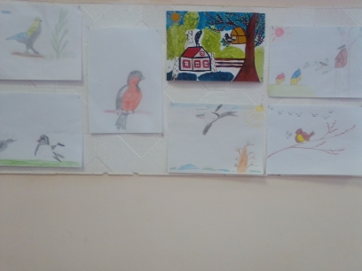
Учитель начальных класса: Аюпова Т.В

